Готовы к погружению?
28.07.2023
В преддверие профессионального праздника, Дня водолаза, который отмечается 5 мая, спросили у спасателей на воде о страхе глубины, первом погружении, запомнившихся обитателях столичных водоёмов и водолазах будущего.
Работники поисково-спасательной станции «Центральная» Александр Фомченко и Семён Куликов рассказали о выбранной профессии, интересных случаях из практики и необычных находках.
Расскажите о трёх самых увлекательных вещах в работе водолаза. Почему её можно назвать интересной?

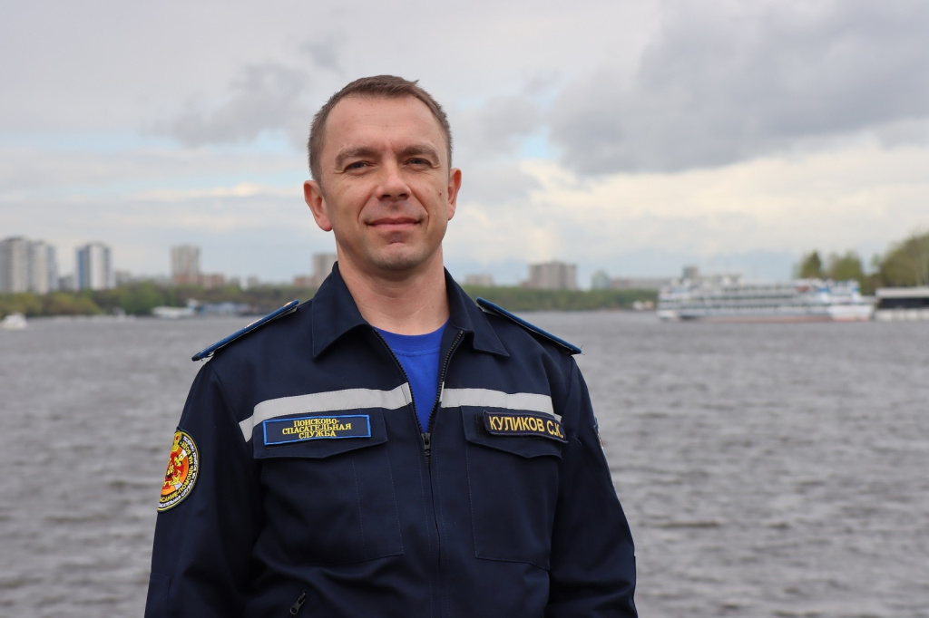
Семён: Всегда нужно поддерживать себя в форме, хорошо знать «матчасть» и постоянно обновлять свои знания в водолазном деле. Интереснее всего применять полученные знания на практике, искать способы их приложения. Как себя поведёт оборудование, как будет выглядеть на деле то или иное заученное правило? С каждым новым погружением пополняется «копилка» профессиональных навыков и опыта. Каждый новый спуск — разгадка подводной тайны. Мы видим то, что скрыто от глаз. «Уходим под воду» мы в основном на нашей станции, в профилактическом районе — это тренировочные спуски. Однако, бывают выезды с мобильной водолазной группой и на другие водоёмы Москвы.
Александр: Для меня погружения — способ отдохнуть от внешнего мира, в полумраке и тишине (смеётся). И отдельное удовольствие подниматься после этого на поверхность — на какой-то миг по-другому смотришь на мир. Вновь видишь всю его красоту и краски. Но самое приятное — осознание пользы от хорошо проделанной работы.
Как вы получали профессию водолаза? Как оказались в Службе?

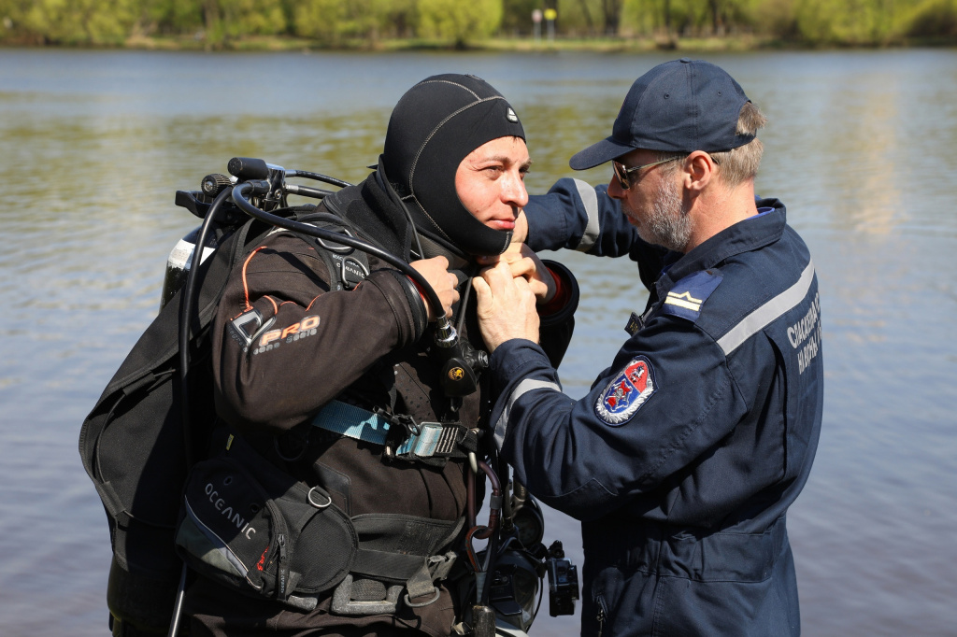
Александр: По распределению в военкомате я попал на Черноморский флот, в Севастополь. Здоровье у меня хорошее, мне присвоили категорию «А1» и сразу предложили идти в водолазы. Так я закончил Севастопольскую водолазную школу. После службы искал работу, и когда в поисково-спасательном отряде узнали, где я служил и какая у меня специальность, пригласили на собеседование. Таким образом я и попал в Московскую городскую поисково-спасательную службу на водных объектах.
Семён: До Службы я работал в Краснодарском крае, спасателем в структуре МЧС. Оттуда нас послали на обучение по водолазному делу в Ногинский спасательный центр, в Подмосковье. А про Службу спасения на воде узнал от знакомых, они мне и посоветовали прийти сюда работать.
Встречали под водой необычных обитателей?

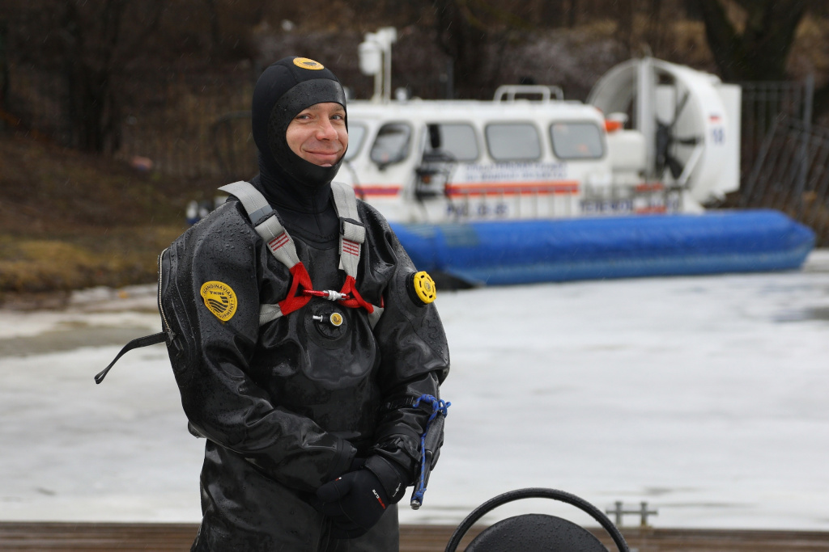
Семён: Да, русалок! (смеётся) Видел судаков, но в основном плотву — её больше всего.
Александр: А я много раз встречал бобров. Также рыб — очень разных, даже появилось желание их изучать. Минус в том, что водолаз под водой издаёт громкие звуки, пузыри воздуха выходят из дыхательного аппарата, и вся живность в основном расплывается. Редко подплывает близко. Правда, бывает и «ленивая» рыба — сомы, например. Пока не дотронешься до плавника, не подвинется (улыбается).
Где ведёте водолазные работы? Где больше всего нравится погружаться?
Александр: Как дайвер люблю погружаться в Щёлковском и Спас-Каменском карьерах. Там очень чистая вода. А как водолаз, на работе, погружаюсь по всей Москве. Очень приятно плавать в начале купального сезона и в конце. Чаще всего мы погружаемся в Химкинском водохранилище, в нашем профилактическом районе. Но больше всего мне нравится поисково-спасательная станция «Строгино» и затон рядом с ней.
Семён: Тоже нравится в Строгино, именно там мы проходим водолазную квалификационную комиссию. Чистая вода, красивое место, удобные спуски.
Что интересного обнаруживали на дне?
Семён: Под водой я провёл не так много времени — порядка 50 часов работы. Из интересных находок — детские игрушки.
Александр: Будучи на работе, находил и поднимал машины, а как дайвер видел и корабли. Из мелкогабаритных вещиц — уникальные детали советских механизмов, старых фабричных станков.
Как-то раз я нашёл фотоаппарат в парке Горького, примерно в 2010 году, на котором были фотографии времён нулевых. Флешка фотоаппарата была прямо-таки окаменелая, но мне всё же удалось её «прочитать». Тогда я даже не знал, как искать владельцев и могу ли публиковать фото. Может, эта вещь никому и не нужна вовсе… На фотографиях было много деревенских пейзажей, а последние снимки явно были сделаны в Москве. Видимо, кто-то приехал посмотреть столицу и уронил аппарат на прогулке в парке. Досадно!
Самое лучшее оборудование?
Александр: Каким бы ни был костюм водолаза — он должен быть для него как рыбья чешуя, как вторая кожа! Это самое главное.
Что нужно хорошему водолазу? Какие у него должны быть качества?

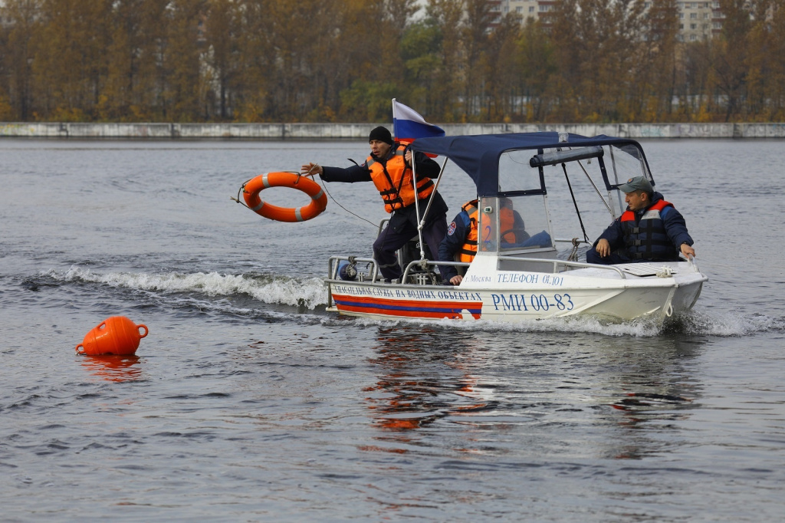
Александр: Когда я учился в школе водолазов, нам в шутку говорили, что хороший специалист в нашей профессии должен быть ленивым и неповоротливым. Так он будет меньше двигаться и не зацепит корягу или другое препятствие на дне, а в его теле будет много жировой массы, сохраняющей тепло (смеётся). Конечно же, это не так. Нужно быть очень сильным и выносливым.
Семён: Описать хорошего водолаза? Просто посмотрите на Александра Фомченко (смеётся). Настоящий профессионал своего дела с большим опытом подводной работы. Критерий хорошего водолаза — это, прежде всего, большое количество проведённых спусков.
Помните своё первое погружение? Чувствовали страх?
Семён: На открытой воде — да. Безусловно, волнение при первом погружении чувствуется. Это нормально и естественно — переживать, если делаешь что-то впервые. На открытой воде этому способствует и отсутствие хорошей видимости. Непростой для многих момент — наличие льда, который даёт ощущение замкнутого пространства, ты будто заперт под водой. Но паники при погружениях у меня никогда не было. Есть одно замечательное выражение на латыни «Dum spiro spero» — пока дышу, надеюсь. Выполнение задач под водой настраивает на спокойствие, дело отвлекает. У работающего водолаза нет времени думать о страхах.
Не секрет, что главное в подводных работах — выдержка и храбрость. Есть ли у вас собственные приёмы для саморегуляции?
Александр: Если спуск сложный, задачи серьёзные, и водолазу нужно какое-то время, чтобы успокоиться, я рекомендую полностью погрузиться на дно, расслабиться и просто настроить дыхание. Намеренно успокаивая дыхание, приводишь себя в равновесие.
А храбрость мне придаёт моя команда. Водолаз всегда работает в связке. Руководитель спуска, обеспечивающий и страхующий водолазы — это моё спокойствие и уверенность. Один в поле не воин, как говорится.
Сколько вы можете провести под водой без дыхания? Как нужно правильно дышать при водолазных работах?
Семён: Это не столь важно для водолаза — мы всегда работаем с воздушными баллонами. Тем не менее, проводим специальные тренировки. Специфика нашей деятельности, а чаще всего мы занимаемся поиском, не обязывает задерживать дыхание. Напротив, постоянное движение и активные физические действия требуют поступления большого количества кислорода. Например, для сдачи нормативов есть одно упражнение — «проныр» в квадрат на поиск человека. Ты должен проплыть 25 метров от берега, потом пронырнуть и начать поиск манекена. Цель — обнаружение «пострадавшего», и задержка дыхания тут просто ни к чему.
Важно уметь дышать так, чтобы не «выдышать» весь воздух из баллона за первые 15 минут работы. Опытным водолазам одного баллона хватает на долгое время. Правильное дыхание — спокойное и равномерное, будто ты сидишь в кресле и смотришь телевизор (улыбается). Что-то среднее между глубоким брюшным и поверхностным ключичным.
Александр: Без дыхания я и работать не учился — все водолазные спуски проходят с воздушно-дыхательным аппаратом. Чем глубже, тем больше давление, с которым подаётся сжатая смесь воздуха, соответственно, идёт больший её расход. Идеальный результат тренировок — примерно два часа работы на одном 12-литровом баллоне. Правда, на случай экстренной ситуации необходимо уметь задерживать дыхание и «разгонять» лёгкие. От 45 секунд дошёл до двух минут.
Избавляют ли подводные работы от страха темноты?
Александр: Официально у меня около 600 часов подводной работы. По факту, с учётом того, что я дайвер — намного больше. И за это время у меня появился хороший навык — способность выполнять действия в полной темноте.
Вопрос из разряда научной фантастики: как вы представляете себе водолаза будущего?

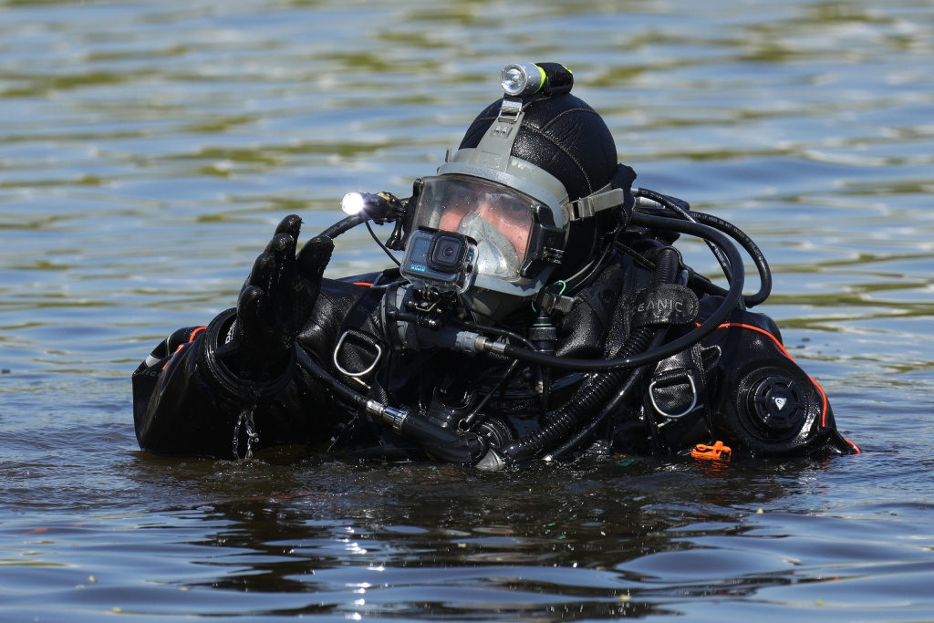
Александр: Когда я был моложе, верил в человеческие жабры, что когда-то они у нас появятся благодаря науке и медицине. Даже воображал, где они будут располагаться. А сейчас я понимаю, что будущее за роботами и телеуправляемыми аппаратами. Они не требуют декомпрессии, их не страшно запускать на большие глубины.
Семён: Вместе с людьми будут работать роботы. Как беспилотные летательные аппараты в небе, беспилотные роботы и машины будут под водой. Они уже появляются, а в будущем их станет ещё больше. Но не думаю, что машины заменят человека. Все же, человека ничем заменить невозможно. Скорее, они будут выступать в роли помощников

Адрес страницы: http://mgpss.mos.ru/presscenter/news/detail/11742921.html
ГКУ «Московская городская поисково-спасательная служба на водных объектах»

